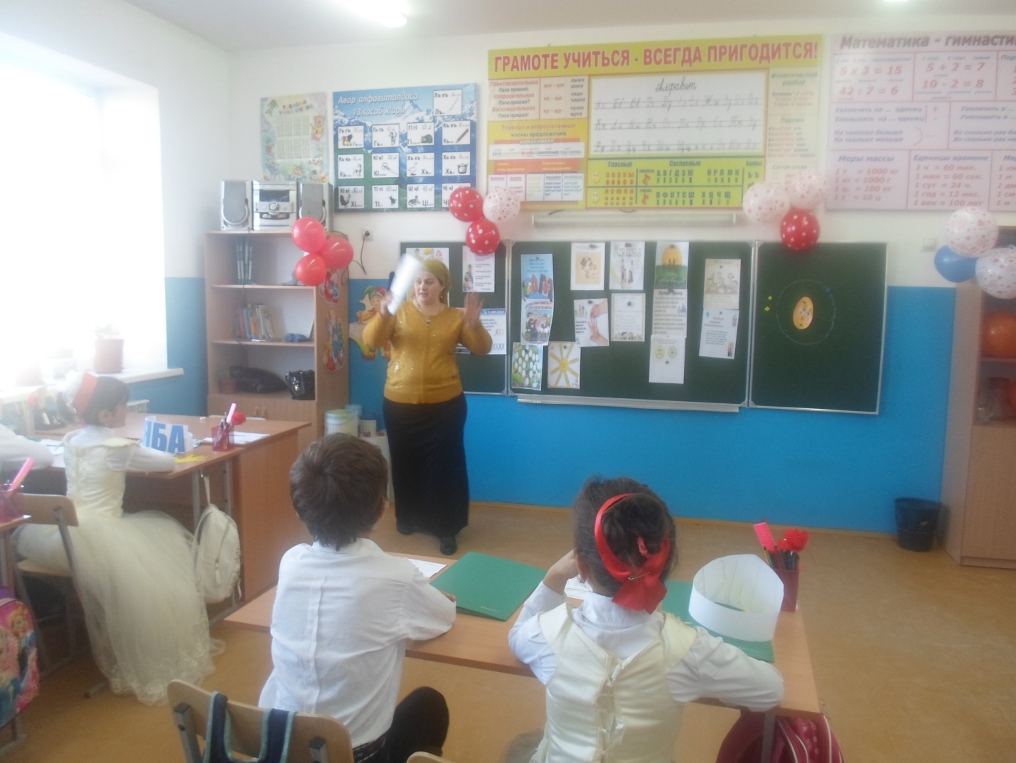  
В МКОУ «Уцмиюртовская СОШ» за период с 01.04 по 30.04 во всех классах проходили экоуроки на разные темы, в частности:

1. 3 «В» класс- « Природа наш дом» кл. руководитель Нажмудинова А.К.

2. 4 «А» класс «Природа просит помощи» кл. рук. Курбанова А.К.

3. 8 «А» кл. «Человек и природа» кл. рук. Наибханова П.Н.

4. 6 «Б» класс «Природа- вечный источник красоты» кл. рук. Алиева Р.А.

5. 7 «В» кл. «Экологический суд» кл. рук. Шарапудинова К.А.

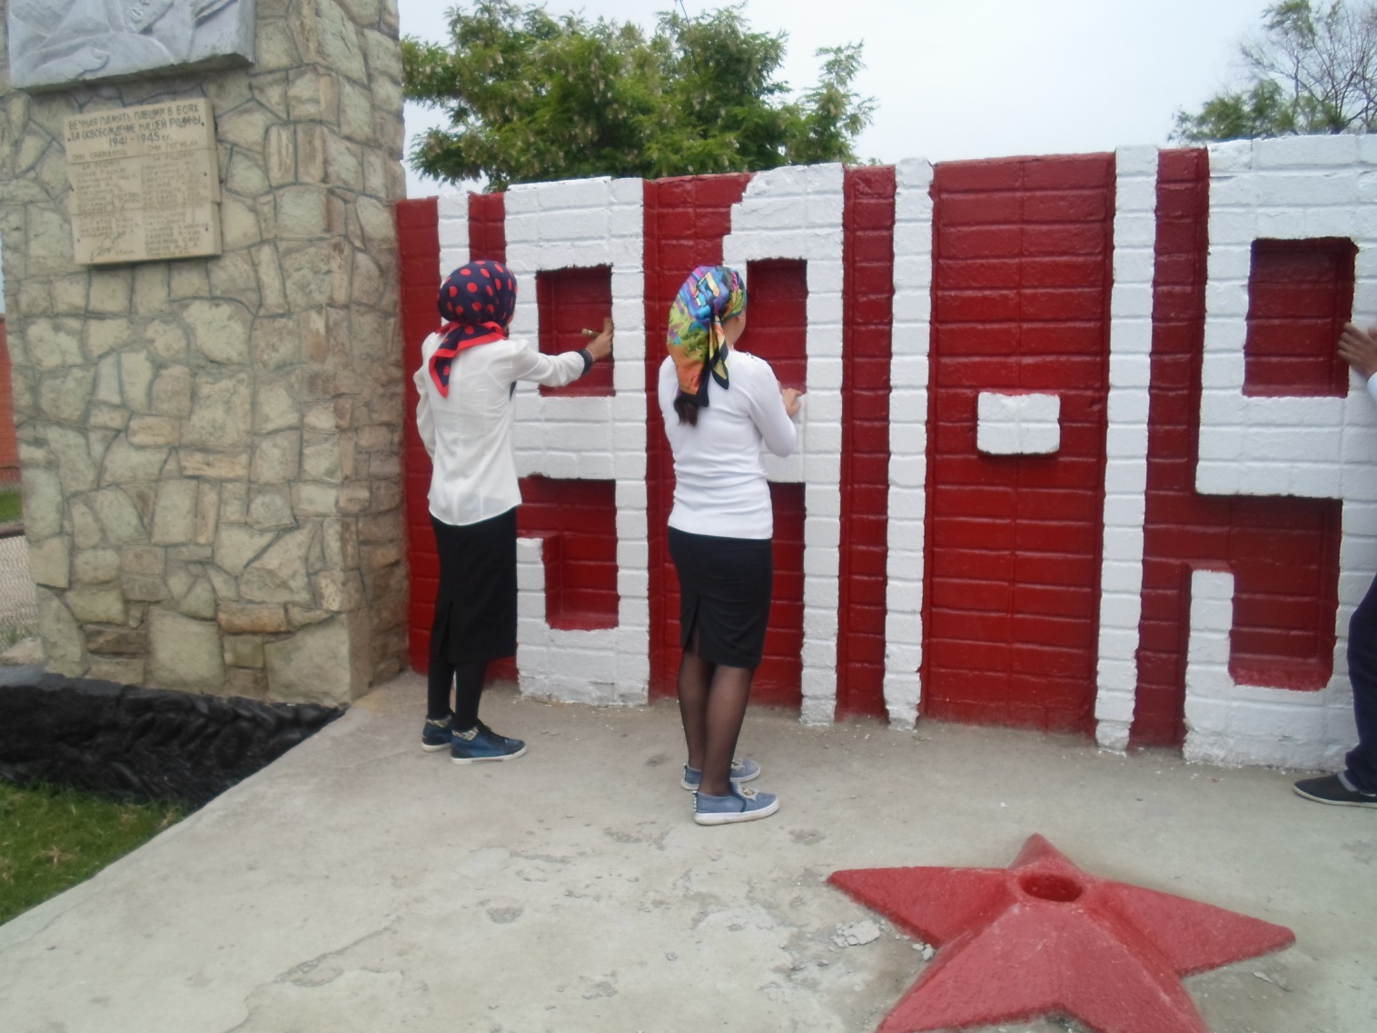

Учащиеся 8- 11 классов МКОУ «Уцмиюртовская СОШ участвовали в процессе уборки территории около школы и около памятника, участвовали на субботниках, посвящённых 71-летию Великой Победы.

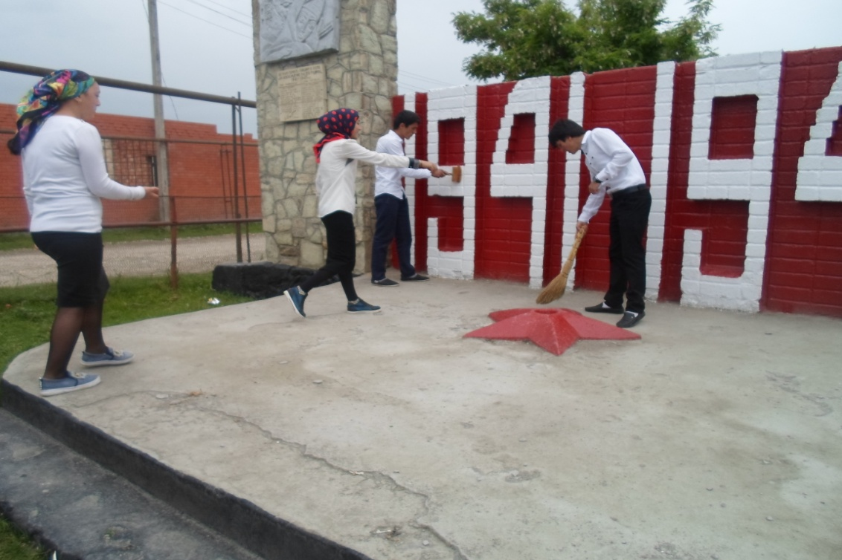

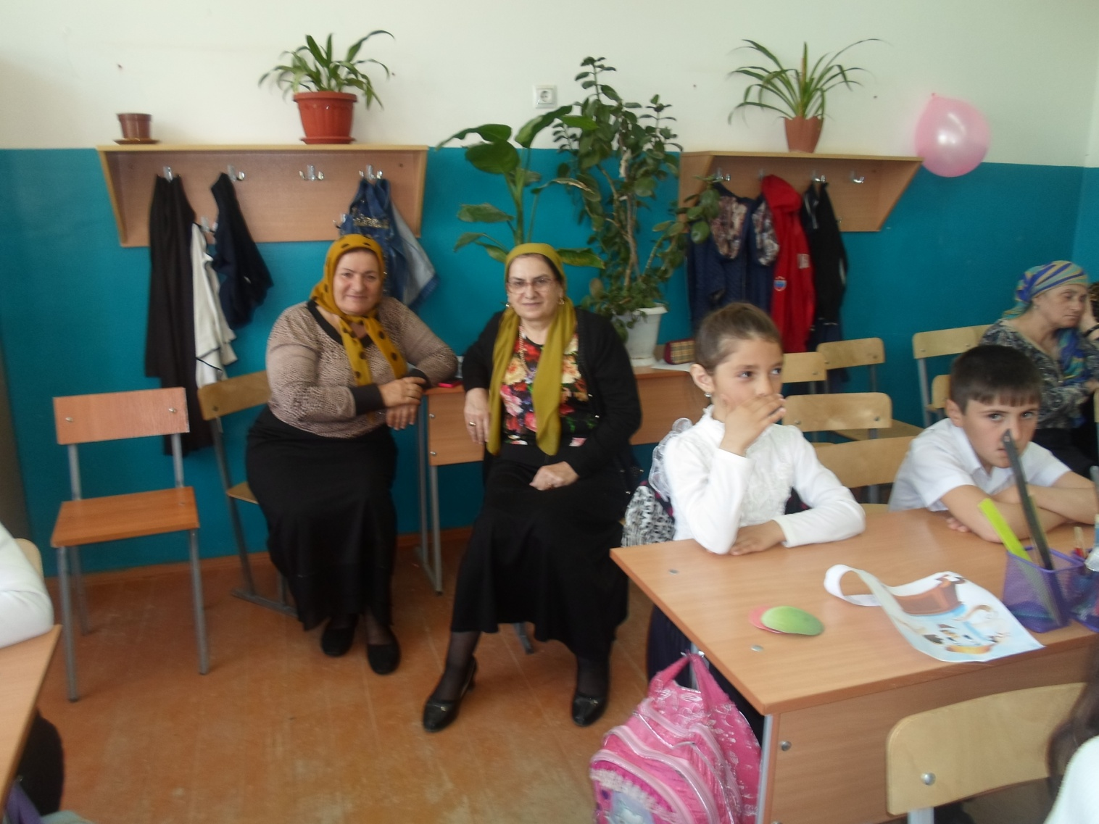

Открытый кл. час на тему «Откуда берутся грязнули» в рамках проекта экоуроки, во 2 «Б» классе под руководством Шамхаловой Г.С. МКОУ «Уцмиюртовская СОШ»

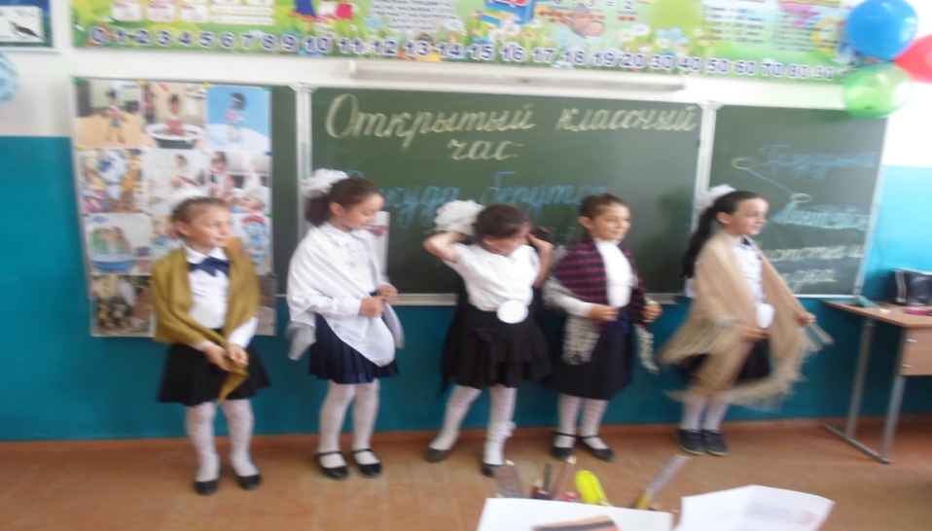

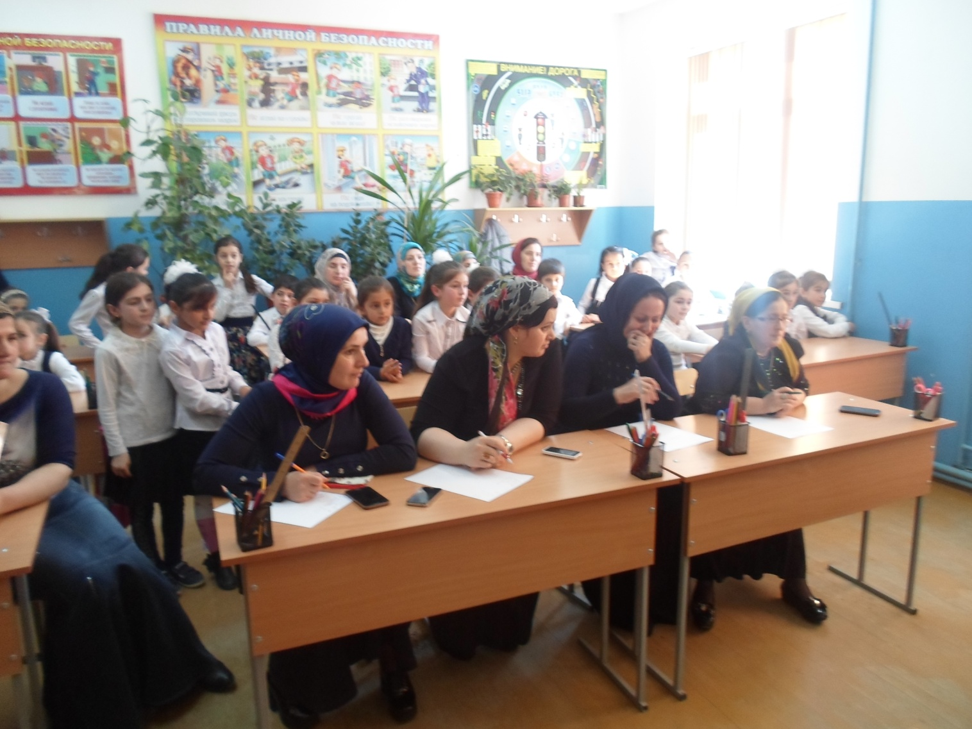

Работа жюри в экологическом конкурсе «Лесные тайны», который проходил в рамках экоурока среди 4-х классов в МКОУ «Уцмиюртовская СОШ»

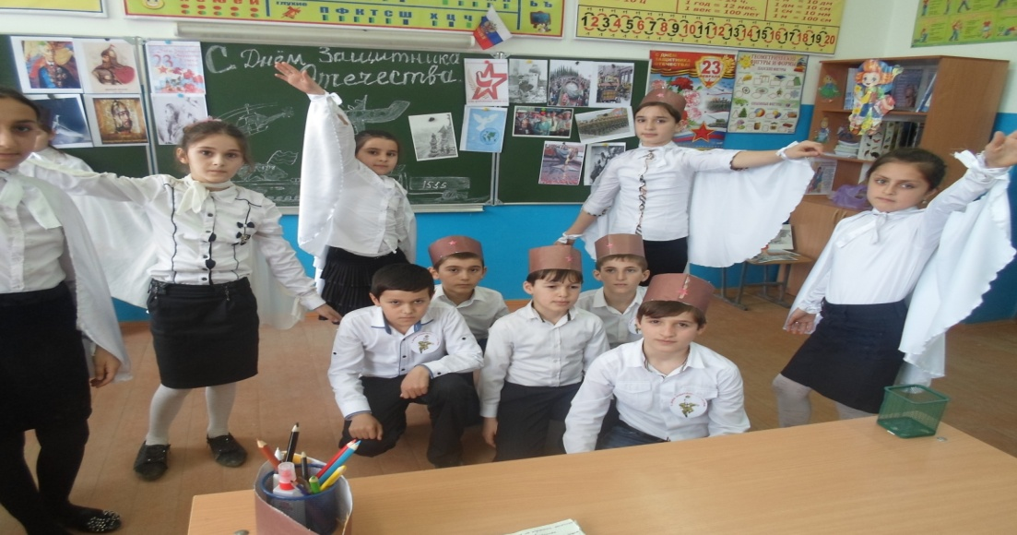

Танец белых журавлей.